Câu 4. [HH11.C2.2.BT.b] (Toán Học Tuổi Trẻ - Tháng 12 - 2017) Cho hình chóp có đáy là hình thang đáy lớn là . Gọi là trung điểm của cạnh , là giao điểm của cạnh và mặt phẳng . Mệnh đề nào sau đây là mệnh đề đúng?
A. và cắt nhau. B. .
C. và cắt nhau. D. và chéo nhau.
Lời giải
Chọn B
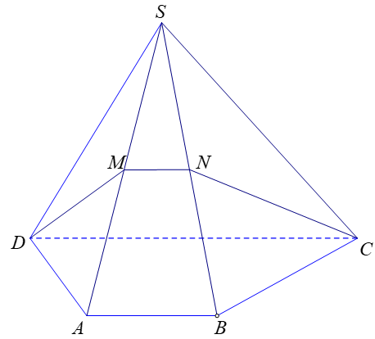
Vì chứa nên mặt phẳng cắt các mặt phẳng chứa theo các giao tuyến song song với . Mà là một điểm chung của và nên theo nhận xét trên giao tuyến phải song song với . Vậy .
Câu 36. [HH11.C2.2.BT.b] (THPT Kinh Môn 2 - Hải Dương - 2018 - BTN) Cho hình chóp có đáy là hình bình hành. là trung điểm của , thiết diện của hình chóp cắt bởi mặt phẳng là:
A. .
B. Hình thang ( là trung điểm của ).
C. Hình thang ( là trung điểm của ).
D. Tứ giác .
Lời giải
Chọn B
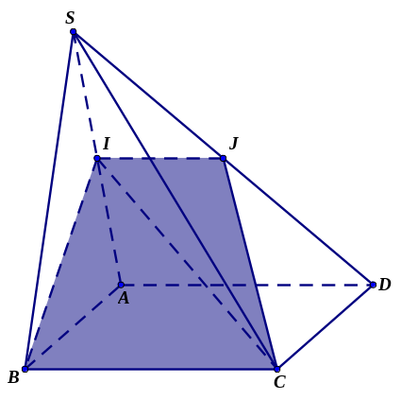
Ta có ;
Tìm .
Ta có:
Xét : Gọi , mà ,
Vậy thiết diện cần tìm là hình thang .

